ПРЕСС-РЕЛИЗ
07.11.23
Функции Управления при осуществлении федерального государственного земельного надзора
Государственный земельный надзор сегодня - это комплекс мероприятий, проводимых в целях соблюдения обязательных требований земельного законодательства Российской Федерации, направленных на предупреждение выявление и пресечение нарушений в сфере земельных отношений.
На территории г. Барнаула и ЗАТО Сибирский государственный земельный надзор осуществляется отделом государственного земельного надзора, на территориях муниципальных образований Алтайского края - территориальными и межмуниципальными отделами Управления.
Управление осуществляет государственный земельный надзор за соблюдением обязательных требований: о недопущении самовольного занятия земель, земельного участка или части земельного участка, в том числе использования земель, земельного участка или части земельного участка, лицом, не имеющим предусмотренных законодательством прав на них; обязательных требований об использовании земельных участков по целевому назначению в соответствии с их принадлежностью к той или иной категории земель и (или) разрешенным использованием; обязательных требований, связанных с обязательным использованием земель, предназначенных для жилищного или иного строительства, садоводства, огородничества и личного подсобного хозяйства, в указанных целях в течение установленного срока; органами государственной власти и органами местного самоуправления требований земельного законодательства при предоставлении земель, земельных участков, находящихся в государственной и муниципальной собственности; обязательных требований, связанных с обязанностью по приведению земель в состояние, пригодное для использования по целевому назначению; исполнения предписаний об устранении нарушений обязательных требований, выданных должностными лицами в пределах их компетенции.
За 10 месяцев 2023 года государственными инспекторами проведено 4221контрольное (надзорное) мероприятие на площади свыше 387,0179 тыс.га, выдано 1905 предостережений о недопустимости нарушения обязательных требований земельного законодательства РФ.
Выдача предостережений это важная функция государственного земельного надзора, направленная на профилактику нарушений обязательных требований. Таким образом, при осуществлении государственного контроля (надзора), проведение профилактических мероприятий, направленных на снижение риска причинения вреда (ущерба), является приоритетным по отношению к проведению контрольных (надзорных) мероприятий.
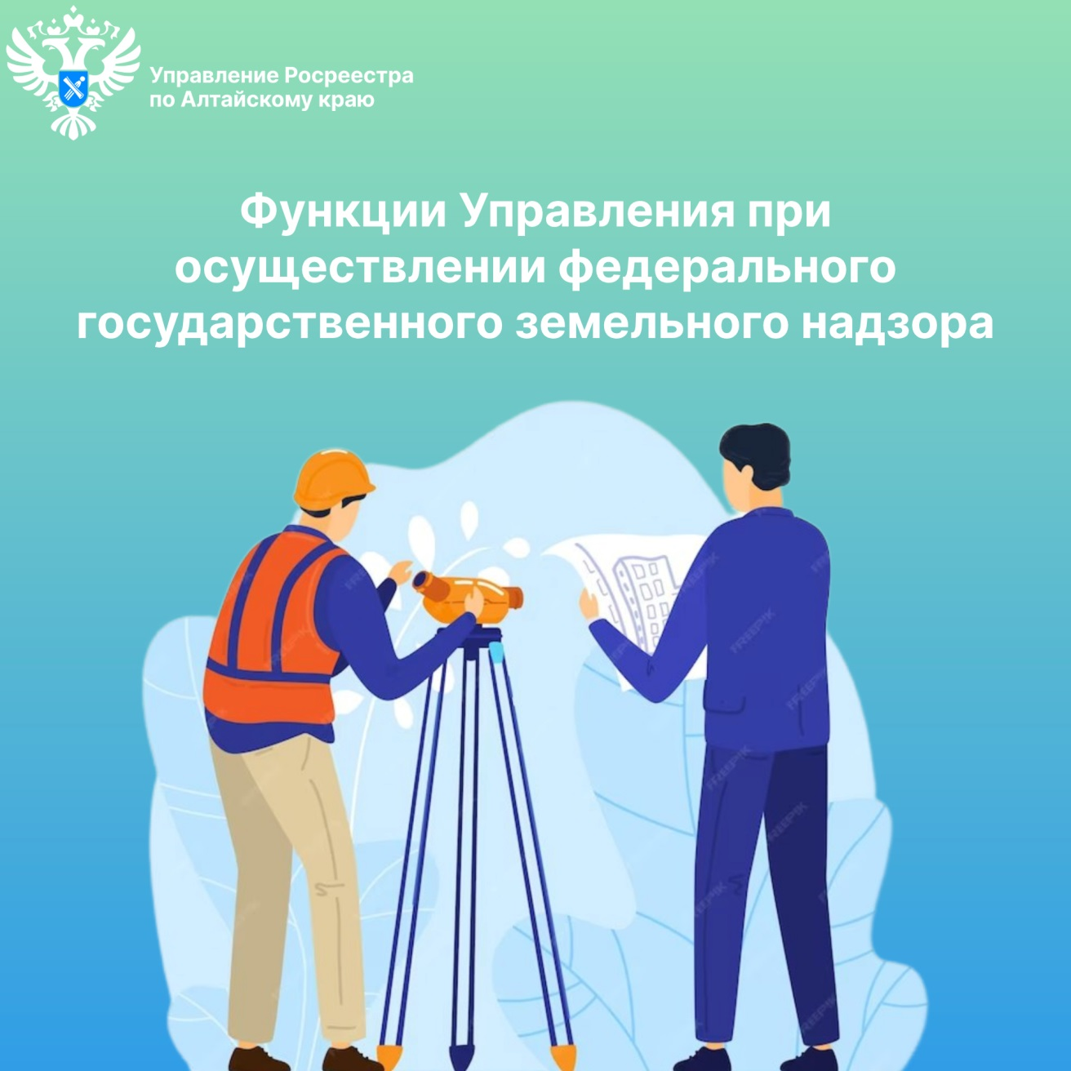

Об Управлении Росреестра по Алтайскому краю
Управление Федеральной службы государственной регистрации, кадастра и картографии по Алтайскому краю (Управление Росреестра по Алтайскому краю) является территориальным органом Федеральной службы государственной регистрации, кадастра и картографии (Росреестр), осуществляющим функции по государственной регистрации прав на недвижимое имущество и сделок с ним, по оказанию государственных услуг в сфере осуществления государственного кадастрового учета недвижимого имущества, землеустройства, государственного мониторинга земель, государственной кадастровой оценке, геодезии и картографии. Выполняет функции по организации единой системы государственного кадастрового учета и государственной регистрации прав на недвижимое имущество, инфраструктуры пространственных данных РФ. Ведомство осуществляет федеральный государственный надзор в области геодезии и картографии, государственный земельный надзор, государственный надзор за деятельностью саморегулируемых организаций кадастровых инженеров, оценщиков и арбитражных управляющих. Подведомственное учреждение Управления - филиал ППК «Роскадастра» по Алтайскому краю. Руководитель Управления, главный регистратор Алтайского края – Юрий Викторович Калашников.

Контакты для СМИ
Пресс-секретарь Управления Росреестра по Алтайскому краю
Бучнева Анжелика Анатольевна 8 (3852) 29 17 44, 5097
22press_rosreestr@mail.ru 656002, Барнаул, ул. Советская, д. 16
Сайт Росреестра: www.rosreestr.gov.ru
Яндекс-Дзен: https://dzen.ru/id/6392ad9bbc8b8d2fd42961a7
ВКонтакте: https://vk.com/rosreestr_altaiskii_krai
Телеграм-канал: https://web.telegram.org/k/#@rosreestr_altaiskii_krai
Одноклассники: https://ok.ru/rosreestr22alt.krai
https://vk.com/video-46688657_456239105

